Муниципальное общеобразовательное учреждение
Богородская средняя школа

УТВЕРЖДЕНО
Директор школы
_______________В.Н.Гусев
Приказ № 27а от 07.04.2026г.

Программа
«Дружба» летнего лагеря с дневным пребыванием детей «Бригантина»



Подготовила: начальниклагеря
М.А. Капитонова

с. Богородское, 2026г

Паспорт программы

1 | Полноеназваниепрограммы | Программа «Дружба» летнего оздоровительного лагеря с дневным пребыванием детей  «Бригантина».
2 | Цель программы | Организацияэффективногоотдыхаи оздоровления детей в период летних  каникул, через создание благоприятных условийдляукрепленияздоровьядетей, развития творческого и интеллектуального потенциала личности, ее индивидуальных способностей и дарований, творческой активности с учетом собственных  интересов,наклонностейи возможностей
3 | Направление деятельности | Оздоровление детей, формирование чувства патриотизма, развитие творческих способностей и лидерских качествдетей,развитиекругозорадетей,  ихпознавательныхспособностей.
4 | Краткое содержание программы | 2026год объявлен президентом России В.В.Путиным Годом единства народов России. Смена «Дружба» летнего  оздоровительного лагеря МОУ Богородской СШ посвящена проведению виртуальных экскурсий и путешествий по многонациональной России. При  результативном выполнении заданий дня получают знак отличия – оберег народаилифотознаменательныхмест. Каждый день жизни лагеря включает: развивающие игры, образовательные квесты, мастер-классы, спортивные мероприятия и конкурсы.  Программа направлена на повышение уровня интереса детей и подростков к знакомству с многообразием культуры родной страны.
5 | Возраст участников программы  количество участников | 7 -13 лет;  30 человек

6 | Почтовый адрес организации | Нижегородская об, Воскресенский м.о., с. Богородское, ул. Комсомольская, 9б
7 | Ф.И.О. руководителя  организации | Директор школы В.Н.Гусев
8 | Телефон, электронный адрес  организации | +7 (83163) 3-54-25, s_bg_vsk@mail.52gov.ru
9 | Сроки реализации программы | С 1 июня – 22 июня 2026 года

1. Пояснительная записка
Летние каникулы составляют значительную часть свободного времени детей. Этот период как нельзя более благоприятен для развития их творческого потенциала, совершенствования личностных возможностей, приобщения к ценностям культуры, вхождения в систему социальных связей, воплощения собственных планов, удовлетворения индивидуальных интересов в личностно значимых сферах деятельности. Лагерь – это новый образ жизни детей, новый режим с его особым романтическим стилем и тоном. Это жизнь в новом коллективе, это, наконец, новая природосообразная деятельность. Ведь не зря в известной песне О. Митяева поется: «Лето – это маленькая жизнь!», а значит, прожить ее нужно так, чтобы всем: и детям и тем, кто будет организовывать отдых, было очень здорово. Это время игр, развлечений, свободы в выборе занятий, снятия накопившегося за год напряжения, восполнения израсходованных сил, восстановления здоровья. Это период свободного общения детей.
Значимость летнего периода для оздоровления и воспитания детей, удовлетворения детских интересов и расширения кругозора невозможно переоценить. Проблемы организации летнего оздоровительного отдыха вытекают из объективных противоречий:
- между потребностью семьи и государства иметь здоровое, сильное подрастающее поколение и неудовлетворительным состоянием здоровья современных детей;
- педагогической заботой, контролем и желанием детей иметь свободу, заниматься саморазвитием, самостоятельным творчеством. Содержание деятельности лагеря направлено на разрешение этих противоречий.
Эффективное управление в современном лагере – это главная основа его существования и непременное условие развития.
Для обеспечения преемственности в работе лагеря от каникул к каникулам необходима постоянная управленческая деятельность. Система управления ЛДП включает в себя три уровня: стратегическое управление, организационно-методическое управление, практическое управление.
Лагерь размещается на базе муниципального общеобразовательного учреждения Богородская средняя школа. В основу организации закладываются здоровьесберегающие технологии, реализующиеся в игровой форме.
Программа деятельности летнего лагеря ориентирована на создание социально значимой психологической среды, дополняющей и корректирующей семейное воспитание ребенка. Программа универсальна, так как может использоваться для работы с детьми из различных социальных групп, разного возраста, уровня развития и состояния здоровья.
Программа включает в себя разноплановую деятельность, объединяет различные направления оздоровления, образования, воспитания в условиях лагеря.
Основная идея программы ЛДП - представление возможностей для раскрытия творческих способностей ребенка, создание условий для самореализации потенциала детей и подростков в результате общественно полезной деятельности. Программа ориентирована на работу в разновозрастном детском коллективе и представляет собой одну смену.
Формируя воспитательное пространство лагеря, в основу организации смены закладывается легенда лагеря, согласно которой все дети, посещающие лагерь, становятся участниками длительной сюжетно-ролевой игры со своими законами и правилами.
Для каждого дня придумывается целостный игровой сюжет, в соответствии с которым в каждом дне определены два ключевых дела — одно на уровне отряда и одно на уровне лагеря. Всё остальное время расписано с учётом режима, обязательно включает в себя утреннюю зарядку, подвижные игры и прогулки на свежем воздухе. При реализации программы рекомендовано учитывать те памятные даты, государственные и национальные праздники Российской Федерации, которые выпадают в период реализации лагерной смены: 1 июня- День защиты детей;
6 июня – день русского языка;
12 июня – День России;
22 июня - День Памяти и скорби.
При реализации Программы школа сотрудничает и взаимодействует с учреждениями культуры, спорта, профилактики и другими организациями: Движение Первых, Воскресенский краеведческий музей, Воскресенский ЦКД, ФОК «Олимпия», Богородская сельская библиотека, Богородский СДК, ПДН ОМВД России «Воскресенский» и др.
Принципы организации педагогического процесса в рамках программы:
-принцип взаимодействия воспитателей и воспитанников;
-принцип коллективной деятельности;
-принцип самореализации ребенка в условиях детского лагеря;
-принцип самостоятельности.
Формирование социально-активной личности младшего школьника в рамках данной программы основывается на духовно-нравственных ценностях, значимых для его личностного развития и доступных для понимания: Родина, семья, команда, природа, познание, здоровье.
Организованное педагогическое пространство летнего пришкольного лагеря является благоприятным для становления личности младшего школьника и формирования детского коллектива благодаря следующим факторам:
• интенсивности всех процессов, позволяющих ребёнку проявить свои индивидуальные особенности;
• эмоциональной насыщенности деятельности;
• комфортно организованному взаимодействию в уже сложившемся коллективе или новом для ребёнка временном детском коллективе;
• возможности для проявления ребёнком самостоятельной позиции.

Цель:
Организация эффективного отдыха и оздоровления детей в период летних
каникул, через создание благоприятных условий для усвоения участниками социально значимых знаний - базовых норм поведения и культурно-исторических традиций общества. Формирование у детей представлений о гражданских, нравственных и эстетических ценностях. Развитие творческого и интеллектуального потенциала личности, ее индивидуальных способностей и дарований, творческой активности с учетом собственных интересов, наклонностей и возможностей.

СОДЕРЖАНИЕ ДЕЯТЕЛЬНОСТИ

Направление деятельности | Формы работы
гражданское воспитание | Часы общения  Тематические мероприятия, игры, направленные на формирование у детей и подростков социально-ценностного отношения к семье как первоосновы принадлежности к многонациональному народу России, Отечеству;  Информационные часы и акции
патриотическое воспитание | Торжественная церемония подъема (спуска) Государственного флага Российской Федерации;  исторические игры, тематические занятия о героизме и мужестве,  интеллектуальные и познавательные игры;  просмотр научно-популярных фильмов;  выставки книг, посвященных русскому языку, русской литературе и русской культуре
духовно-нравственное воспитание | Тематические беседы и часы общения на темы морали, духовных ценностей, честности, справедливости и милосердия;  - игры, проекты, мероприятия, направленные на формирование бережного отношения к жизни человека, личностной системы семейных ценностей, воспитанных в духовных и культурных традициях российского народа;
эстетическое воспитание | Оформление отрядных комнат, уголков;  - выставки и конкурсы рисунков, поделок;  мастер-классы;  - прогулки на природе;  - экскурсии в музей;  - концерты;  - просмотр отечественных кинофильмов, спектаклей,  концертов и литературно-музыкальных композиций
трудовое воспитание | Трудовые десанты
физическое воспитание | Утренняя зарядка  Соревнования и эстафеты  Подвижные игры и прогулки на свежем воздухе  Беседы, направленные на профилактику вредных привычек и привлечение интереса детей к занятиям физкультурой и спортом;  Туристские походы
экологическое воспитание | экологические игры;  - экскурсии по территории, знакомящие детей с природными объектами;  - беседы об особенностях родного края;  - акции, демонстрирующие преимущества раздельного сбора твердых коммунальных отходов, повторного использования, бережного отношения к ресурсам: воде, электричеству;  -свод экологических правил в отряде и в целом в лагере;  - конкурс рисунков, плакатов, инсценировок на экологическую тематику;  - туристские походы.
познавательное направление | Коллективно-творческие дела в соответствии с планом-сеткой  Конкурсы, викторины, познавательные игры, экскурсии в т.ч. и виртуальные
Цифровая и медиа-среда | Отражение работы в средствах массовой информации публикация постов в сообществе школы в ВК

МЕХАНИЗМ РЕАЛИЗАЦИИ ПРОГРАММЫ

№  п/п | Этапы и виды деятельности | Сроки реализации
1 | Подготовительный этап  Работа по подготовке программы  с педагогическим коллективом:  проведение совещания с целью заинтересованности педагогического коллектива по вопросам планирования и организации летней оздоровительной кампании;  отбор кадров для работы в лагере дневного пребывания;  прохождение инструктажа по технике безопасности.  с воспитанниками:  проведение анкетирования;  оформление документации.  Разработка документации  разработка программы лагеря;  график работы персонала  разработка режима дня  разработка плана мероприятий  изучение документов по технике безопасности | апрель – май  апрель – май
2 | Адаптивно-организационный период  Подготовка к дальнейшей деятельности по программе  - Планирование отрядных мероприятий, мастер–классов, творческих мастерских.  - Формирование коллективов отрядов, органов самоуправления, выявление Лидеров.  - Оформление отрядных мест.  - Вовлечение всех участников программы в совместную деятельность, мотивация на игровое взаимодействие.  - Выработка основных законов и правил жизнедеятельности отряда.  - Корректировка плана-сетки воспитательных мероприятий на смену.  - Праздник открытия смены. | май-июнь
3 | Основной этап  Реализация основных положений программы  - Создание единого воспитательного пространства  - Реализация творческого, физического и духовного потенциала воспитанников.  - Формирование коммуникативных навыков, лидерских качеств, организаторских способностей, развитие инициативы.  - Организация и проведение отрядных и массовых мероприятий, творческих мастерских, конкурсов.  - Корректировка программы относительно практического развития событий.  - Проведение текущей психолого-педагогической диагностики личности ребенка и отрядного коллектива. Рефлексия, проведение диагностики, коррекция планов, форм, методов работы. | Июнь  (с 2 июня по19 июня)
4 | Итоговый этап  - Рефлексия участников лагеря (отзыв о смене, пожелания, советы);  - Подведение итогов смены, награждение ребёнка за участие в жизни отряда и лагеря.  - Оглашаются победители в различных номинациях: коллективных и индивидуальных (желательно отметить каждое позитивное начинание и достижение ребенка).  - Праздник закрытия смены.  - Социально-психолого-педагогический анализ результатов по проведению смены. | Июнь
5 | Постлагерный этап  - Анализ данных психолого-педагогических диагностик.  - Определение результативности проведения смены согласно критериям и показателям.  - Анализ качества продуктов социально-творческой деятельности детей.  - Определение перспективных задач на следующий год. | Август

Кадровое обеспечение реализации программы

Организатором деятельности детского лагеря дневного пребывания детей «Бригантина» является МОУ Богородская СШ.
В соответствии с законодательством РФ организатор несет ответственность за:
      - создание безопасных условий для полноценного отдыха детей и подростков, их оздоровления, физического, интеллектуального, творческого и нравственного развития;
      - качество реализуемой в лагере программы;
      - соответствие форм и методов деятельности воспитанников их возрасту, интересам и потребностям.
Сотрудники лагеря:

- Начальник лагеря -1
- Воспитатели - 4
- Инструктор по спорту -1
- Советник директора по воспитанию -1
- Административно-хозяйственный персонал – 4

Методическое обеспечение программы:

- нормативно–правовая документация, регламентирующая деятельность лагеря.
- должностные инструкции и инструкции по ТБ, правилам пожарной безопасности, правилам безопасности проведения массовых мероприятий, проведения экскурсий, организации выхода и транспортировки детей и т.д.
- программное и дидактическое обеспечение деятельности профильных отрядов.
- документация лагеря: график работы персонала, акт о приемке лагеря, режим дня, договора с родителями.
- Журналы инструктажей, журнал посещаемости детьми лагеря.
- План лагерной смены.
- Оформление лагеря и отрядных мест.
- Система отслеживания результатов и подведения итогов.

Материально–техническое обеспечение реализации программы

Территория, помещения. При работе лагеря используется территория МОУ Богородская СШ, спортивная площадка, фойе 2- го этажа, кабинеты: информатики, комната отдыха, спортивный зал, а также: кабинет информатики;
столовая; 2 туалетные комнаты.

Оборудование. Для успешной реализации программы используется:
- аппаратура (микрофоны; ноутбуки и компьютеры);
- спортивный инвентарь: баскетбольные и футбольные мячи;
- развивающие игры: шашки и шахматы, настольные игры;
- канцелярские принадлежности в необходимом количестве для качественного оформления
программных событий;
- флагшток (в том числе переносной), Государственный флаг Российской Федерации.

Сроки реализации программы: лето 2026 года: с 1 июня – 22 июня 2026года, 15 дней.
Ожидаемые результаты работы лагеря:
- общее укрепление здоровья детей;
- укрепление физических и психологических сил детей,
- развитие лидерских и организаторских качеств, приобретение новых знаний,
- развитие творческих способностей, детской самостоятельности и самодеятельности;
- получение участниками смены умений и навыков индивидуальной и коллективной творческой и трудовой деятельности, социальной активности;
- развитие коммуникативных способностей и толерантности;
- расширение кругозора детей;
- повышение общей культуры учащихся, привитие им социально-нравственных норм.

Режим дня

 | 08.15. | Приход дежурных воспитателей, индивидуальный прием детей
 | 08.30 | Начало работы лагеря
 | 08.50-09.00 | Зарядка
 | 09.00-09.15 | Линейка
 | 09.15-10.00 | Завтрак
 | 10.00-12.30 | Организация и проведение коллективных творческих дел, прогулки
 | 12.30-13.30 | Обед
 | 13.30-14.30 | Свободная деятельность по интересам
 | 14.30 | Уход детей домой
 | 14.30-15.00 | Совещание педагогов, анализ дня

Список использованной литературы иисточниковсетиинтернет
- «Обучениежизненноважнымнавыкамвшколе»подредакциейН.П.Майоровой.
- «Педагогика каникул» А.А. Маслов.- Омск, 2006.
- «Здравствуй,лето!»С.В.Титов.–Волгоград,2001
- «Ах,лето!»С.В.Савинова,В.А.Савинов.–Волгоград,2003
- «Кипарис»Ю.Н.Григоренко,У.Ю.Кострецова.Москва,1999
- «Летнийоздоровительныйлагерь»Нормативно–правоваябаза»
Е.А.Гурбина. Волгоград, 2006.

План-сетка программы «Дружба»
лагеря с дневным пребыванием «Бригантина - 2026 г»

№ | Дата | Мероприятие
1 | 01.06  Понедельник  «Детство–это смех и радость»   | Сбор детей  Зарядка  Утренняя линейка. Информация о предстоящих событиях дня.  Поднятие государственного флага РФ с исполнением государственного гимна РФ. Инструктаж по ТБ при проведении прогулок, походов, экскурсий.  Беседа о ЗОЖ «Режим питания. Правила ухода за полостью рта и зубами »  Развлекательная программа ко Дню защиты детей  Спортивный час Волейбол  Конкурс рисунков «Я люблю свою страну» Дежурство в отрядах.  Линейка : подведение итогов дня, награждение  Уход детей домой
2 | 02.06  Вторник  «Дружба–великая сила»   | Сбор детей  Зарядка  Утренняя линейка. Информация о предстоящих событиях дня.  Инструктаж по ТБ «Пожарная безопасность, электробезопасность»  Беседа о ЗОЖ «Осторожно, клещ!» Мероприятие «Путешествие по многонациональной России. Азербайджанцы».  Конкурс оформления отрядов «Наш отряд»  Учебная тренировка «Пожарная эвакуация» Анкетирование детей с целью выявления их интересов, мотивов пребывания в лагере.  Спортивный час «Лапта»  Конкурс рисунков на асфальте «Дружба – ЭТО…»  Дежурство в отрядах.  Линейка : подведение итогов дня, награждение  Уход детей домой
3 | 03.06  Среда  «Если с другом вышел в путь»  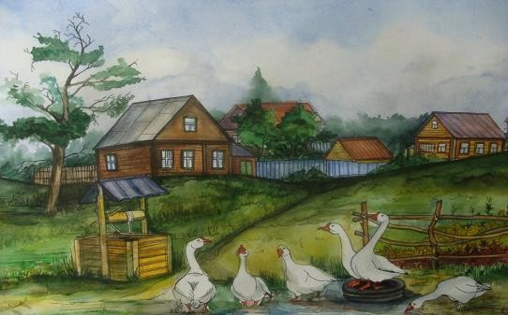 | Сбор детей  Зарядка  Утренняя линейка. Информация о предстоящих событиях дня.  Инструктаж поТБ «Негативные ситуации во дворе, на улице, в общественных местах»  Беседао ЗОЖ «Берегите глаза» Экскурсия «Моѐ село»  Конкурс рисунков «Моя малая Родина» Спортивный час Волейбол  МК аппликация из ватных дисков Дежурство в отрядах.  Линейка : подведение итогов дня, награждение  Уход детей домой
4 | 04.06  Четверг  «Учисьипознавай»   | Сбор детей  Зарядка  Утренняя линейка. Информация о предстоящих событиях дня.  Инструктаж по ТБ «Поведение на водоёмах»  Беседа о ЗОЖ «Вредные привычки»  Мероприятие «Путешествие по многонациональной России. Буряты».  Спортивный час Бадминтон  Конкурс рисунков на асфальте «Пусть всегда будет солнце»  Дежурство в отрядах.  Линейка : подведение итогов дня, награждение  Уход детей домой
5 | 05.06  Пятница  «Улукоморьядубзелѐный»   | Сбор детей  Зарядка  Утренняя линейка. Перекличка отрядов. Информация о предстоящих событиях дня.  Поднятие государственного флага РФ с исполнением государственного гимна РФ. Инструктаж по ТБ «Правила поведения в экстремальных ситуациях»  Беседа о ЗОЖ«Друзья Мойдодыра и наше здоровье»  Просмотр мультфильма по сказкам А.С. Пушкина  Викторина«Поляна сказок» Спортивный час Лапта  Конкурс рисунков «Мой любимый сказочный герой»  Дежурство в отрядах.  Линейка : подведение итогов дня, награждение  Уход детей домой

6 | 08.06  Понедельник  «Создавай и вдохновляй!»   | Сбордетей  Зарядка  Утренняя линейка. Информация о предстоящих событиях дня.  Поднятие государственного флага РФ с исполнением государственного гимна РФ. Инструктаж по ТБ «Электробезопасность в быту»  Беседа о ЗОЖ «Личная гигиена» Экологический десант(школа, памятник «Погибшим воинам»)  Мероприятие «Путешествие по многонациональной России. Удмурты».  Спортивный час Бадминтон Рисунок«Пейзажи твоей души» Дежурство в отрядах.  Линейка : подведение итогов дня, награждение  Уход детей домой
7 | 09.06  Вторник  «Чистота вокруг нас»   | Сбор детей  Зарядка  Утренняя линейка. Перекличка отрядов. Информация о предстоящих событиях дня.  Инструктаж по ТБ «Правила поведения на пришкольном участке»  Беседа о ЗОЖ «Правильное питание»  Акция «Чистый двор»  Мероприятие «Путешествие по многонациональной России. Калмыки». Спортивный час Футбол  Дежурство в отрядах.  Линейка : подведение итогов дня, награждение  Уход детей домой
8 | 10.06  Среда  «Добрые дела»  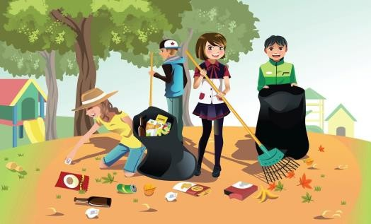 | Сбор детей  Зарядка  Утренняя линейка. Перекличка отрядов. Информация о предстоящих событиях дня.  Инструктаж по ТБ «Экстренная медицинская помощь. Перевязка. Аптечка»  Беседа о ЗОЖ «Первая скорая помощь» Мероприятие «Путешествие по многонациональной России. Чеченцы».  Трудовой десант Спортивный час Пионербол МК Пластилинография  Дежурство в отрядах.  Линейка : подведение итогов дня, награждение  Уход детей домой

9 | 11.06  Четверг  «Белый, синий, красный»  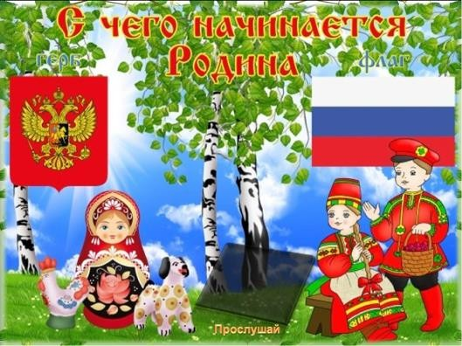 | Сбор детей  Зарядка  Утренняя линейка. Перекличка отрядов. Информация о предстоящих событиях дня.  Инструктаж по ТБ «Мой четвероногий друг»  Беседа о ЗОЖ «Инфекционные заболевания» Мероприятие «Путешествие по многонациональной России. Русские».  Спортивный час «Сильные и ловкие!» МК «Флаг России»  Дежурство в отрядах.  Линейка : подведение итогов дня, награждение  Уход детей домой
10 | 15.06  Понедельник  «Спортландия»   | Сбор детей  Зарядка  Утренняя линейка. Перекличка отрядов. Информация о предстоящих событиях дня.  Поднятие государственного флага РФ с исполнением государственного гимна РФ. Инструктаж по ТБ «Интернет»  Беседа о ЗОЖ «осанка – основа красивой походки»  Мероприятие «Путешествие по многонациональной России. Татары». Спортивный час Вышибалы  Конкурс рисунков «Мой любимый вид спорта» Дежурство в отрядах.  Линейка : подведение итогов дня, награждение  Уход детей домой

11 | 16.06  Вторник  «Умей дружить» | Сбор детей  Зарядка  Утренняя линейка. Перекличка отрядов. Информация о предстоящих событиях дня.  Инструктаж по ТБ «Будь осторожен, избегай травм»  Беседа о ЗОЖ «Развивай силу и выносливость» Мероприятие «Путешествие по многонациональной России. Калмыки».  Игра «Что? Где? Когда?» Спортивный час Дворовые игры  МК «Голубь мира» (из различных материалов) Дежурство в отрядах.  Линейка : подведение итогов дня, награждение  Уход детей домой
12 | 17.06  Среда  «Герои России»  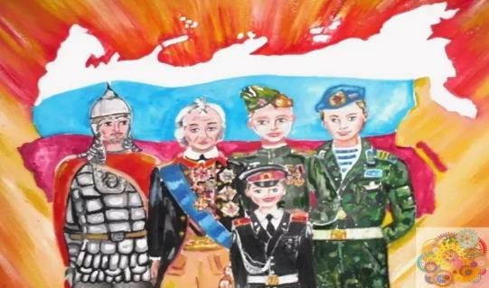 | Сбор детей  Зарядка  Утренняя линейка. Перекличка отрядов. Информация о предстоящих событиях дня.  Инструктаж по ТБ «Правила поведения при угрозе теракта и воздушной тревоги»  Беседа о ЗОЖ«Закаливание»  Библиотечный час «Герои шагнувшие в бессмертие» (школьные библиотека и музейная комната)  Учение «Воздушная тревога»  Развлекательная программа «Мультимания», просмотр мультфильмов  Спортивный час Спортивная площадка СДК Конкурс рисунков «Герои России»  Дежурство в отрядах.  Линейка : подведение итогов дня, награждение  Уход детей домой

13 | 18.06  Четверг  «Туризм» | Сбор детей  Зарядка  Утренняя линейка. Перекличка отрядов. Информация о предстоящих событиях дня.  Инструктаж по ТБ «Правила поведения на дороге»  Беседа о ЗОЖ «Лесные опасности» Прогулка  Спортивный час Теннис Мастер-класс «Оригами» (фигура на выбор)  Дежурство в отрядах.  Линейка : подведение итогов дня, награждение  Уход детей домой
14 | 19.06  Пятница  «День без вредных привычек» | Сбор детей  Зарядка  Утренняя линейка. Перекличка отрядов. Информация о предстоящих событиях дня.  Инструктаж по ТБ «Правила поведения с незнакомыми людьми»  Беседа о ЗОЖ «Скажем НЕТ, вредным привычкам!»  Урок здоровья: «Ох, уж эти вредные привычки»  Квест-игра «Мы против вредных привычек»  Спортивный час Лапта Конкурс буклетов о ЗОЖ  Дежурство в отрядах. Уход детей домой Спуск государственного флага РФ
15 | 22.06  Понедельник  «Мы помним!»  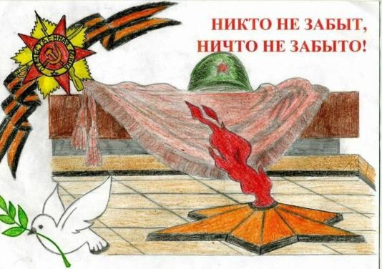 | Сбор детей Зарядка  Утренняя линейка. Перекличка отрядов. Информация о предстоящих событиях дня.  Поднятие государственного флага РФ с исполнением государственного гимна РФ. Инструктаж по ТБ «Правила поведения на массовых мероприятиях»  Беседа о ЗОЖ «Первая помощь при ожоге» Викторина, посвященная ВОВ  Митинг(ко дню памяти и скорби) «В сердцах Навеки!»  Праздник закрытия смены «Ура лето, Ура каникулы!  Торжественная линейка : подведение итогов лагеря, награждение.  Спуск государственного флага РФ  Уход детей домой

